BEGRIPPEN-DOMINO - LEERLINGENDEEL

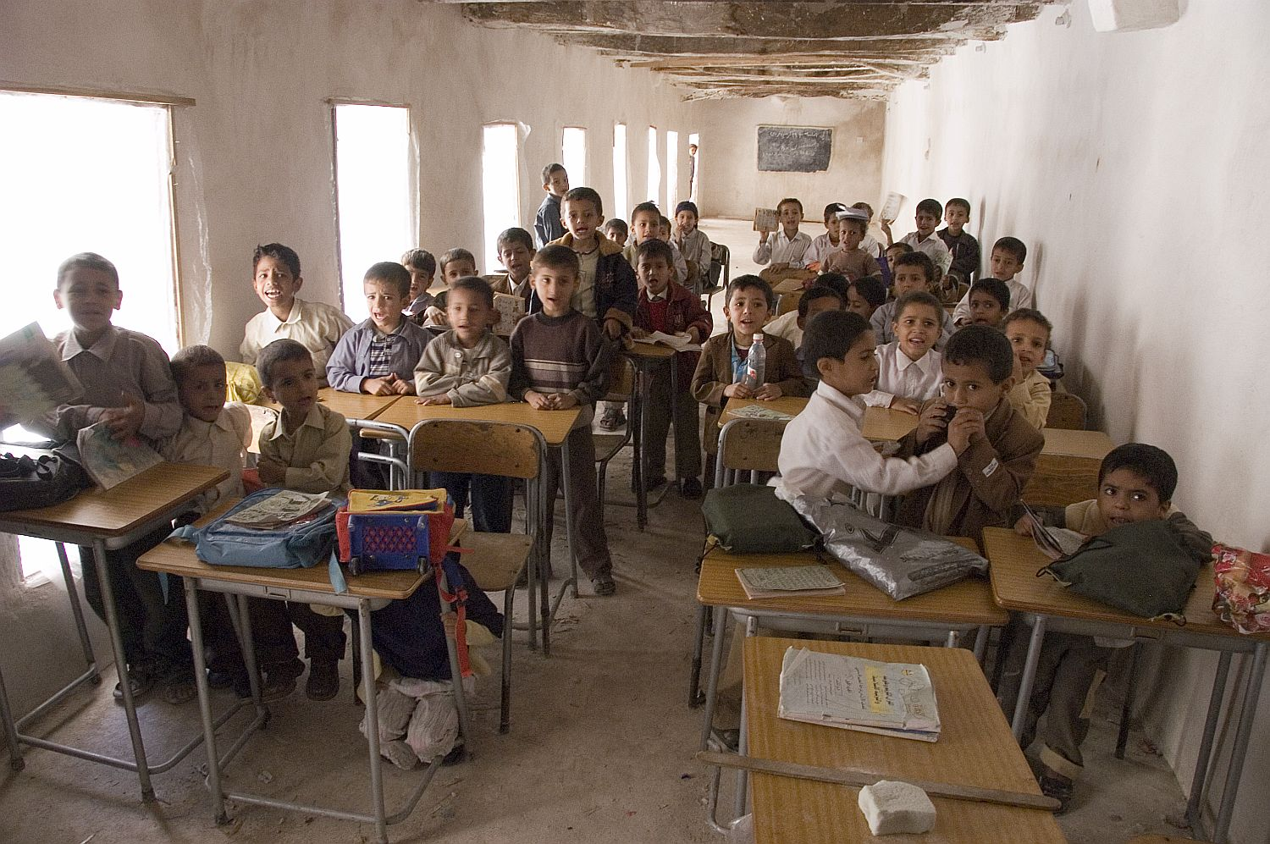
Ontwikkeling? School in Jemen (Foto: Irene de Groot, 2007)

WAT MOET JE DOEN?

Je krijgt in dit domino 8 begrippen te zien waarnaast omschrijvingen staan die niet bij het begrip passen dat ernaast staat.

Jullie taak is bij elk begrip de goede omschrijving te vinden.

Hieronder staat in 8 stappen hoe je te werk moet gaan.

Daarna volgen opdrachten over de inhoud van dit domino.

Winnaar is de groep die én de goede omschrijving bij de begrippen heeft gelegd én de opdrachten goed gedaan heeft.

Goed is belangrijker dan snel!

Werk bij domino als volgt (8 stappen):

- Werk in groepen van 3 of 4 leerlingen.

- Elke groep van 3 of 4 leerlingen krijgt een set van 8 dominostenen met begrippen en omschrijvingen.

- Elke leerling in een groep van 4 leerlingen krijgt 2 dominostenen. Elke leerling in een groep van 3 leerlingen krijgt 2 of 3 dominostenen.

- Wie begint? De leerling die de dominosteen heeft waarop BNP staat. Deze leerling legt deze dominosteen op tafel en leest de omschrijving voor die bij het begrip BNP staat. Maar let op: die omschrijving is niet goed.

- Elke leerling in de groep kijkt wie op één van de dominostenen een omschrijving heeft die wel goed past bij het begrip BNP.

- Wie de juiste omschrijving denkt te hebben, benoemt die hardop en als de andere leerlingen in de groep het eens zijn, wordt de dominosteen aangelegd. Goed teamwork is belangrijk.

- Bij de goede omschrijving van het eerste begrip ligt nu ook automatisch een tweede begrip op tafel. Welk omschrijving hoort daarbij?

- Het proces herhaalt zich tot alle 8 dominostenen gebruikt zijn en de dominostenen een vierkant vormen.

Opdrachten:

Beantwoord in je groep samen de onderstaande vragen bij de opdrachten A t/m E.

A. Bekijk de 8 begrippen goed. Wat is het thema van dit domino?
B. Hoe kun je de begrippen 1 tot 8 ordenen? Noem minstens 2 manieren.
C. Bekijk de begrippen 2, 6 en 7.
- Welk begrip hoort er niet bij?
- Leg uit waarom dat begrip er niet bij hoort.
D. Bekijk de begrippen 4, 5 en 8.
- Welk begrip hoort er niet bij?
- Leg uit waarom dat begrip er niet bij hoort.
E. Bekijk begrip 8.
1) Elk land heeft een eigen dokter-patiënt ratio (begrip 8). Welke problemen kunnen zich hierbij voordoen?
2) Hoe kunnen die problemen worden opgelost?
Als je klaar bent met het domino en de opdrachten, lever je de antwoorden op de opdrachten in bij je docent met daarbij de namen van de leerlingen in je groep.

Eerder klaar dan andere groepen? Bedenk 2 nieuwe begrippen en hun omschrijving die goed passen bij dit begrippendomino.

- Bruto Nationaal Product (BNP) per capita | Het aantal kinderen  dat sterft voor  hun eerste verjaardag  (per 1000 mensen)

- Levens-  verwachting | Het aantal kinderen dat per jaar geboren wordt (per 1000 mensen)

- Werk-  gelegenheid in de primaire sector | Het aantal mensen dat per jaar overlijdt (per 1000 mensen)

- Werk-  gelegenheid in de tertiaire sector | Het gemiddeld aantal mensen per dokter

- Kinder-sterfte | Hoe lang men denkt dat een persoon gemiddeld leeft

- Geboorte-  cijfer | Het aantal mensen dat werkt in de mijnbouw, visserij en landbouw

- Sterfte-  cijfer | Het aantal mensen dat werkt in dienstverlenende bedrijven

- Dokter  patiënt ratio | De waarde van alle goederen en diensten die in een jaar geproduceerd worden gedeeld door de bevolking

